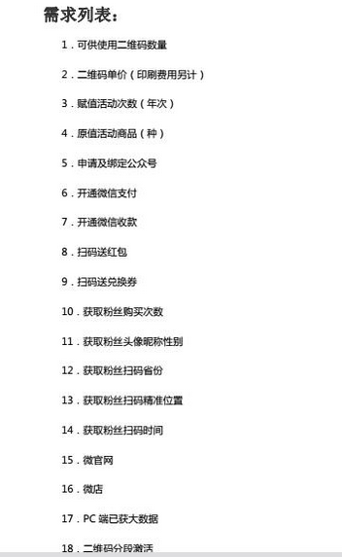

二维码管理模块，就是用二维码生成二维码管理模块，
如果你需要通过二维码进行营销，用户可以通过这个二维码扫描，兑换礼品等。然后我们能够知道用户的扫描行为，能够知道用户在什么时候扫描和扫码用来干什么事情，是用来兑换礼品。

知道礼品兑换信息。并可以知道自己是否已经中奖等

需要熟悉java开发，最好理解捷微框架，熟悉maven，熟悉easyui等前端框架
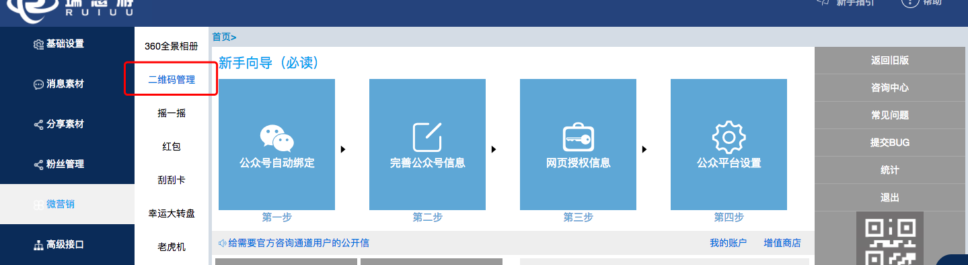
需要在捷微的框架下进行二次开发，熟悉捷微框最好

